中德合作国际论坛
主题：电动汽车与可持续城市交通的融合
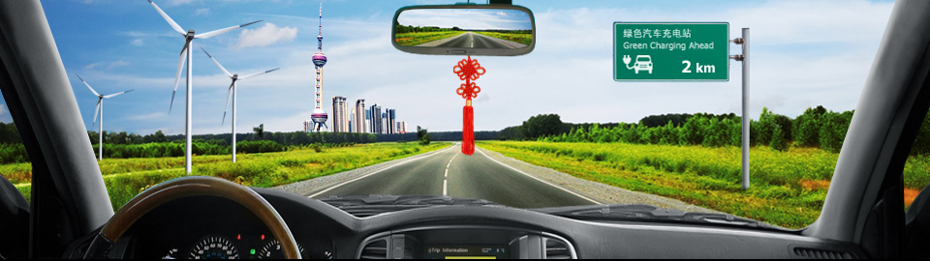

主办单位: 中国科技部、德国环境、自然保护与核能安全部
承办单位：德国国际合作机构(GIZ)、中国汽车技术研究中心
（CATARC）和同济大学

时间：2011年10月25-26日
地点：上海世茂皇家艾美酒店
（南京东路789号）

日程安排（2011年10月25日）
主持人：Christian HOCHFELD ，电动车与环境保护项目主任，GIZ
时间 | 事项 |  | 主持/主讲人
8:00 | 注册 |  | 会务组安排
9:00 | 会议介绍 |  | 主持人
9:10 | 开幕致辞 |  | 周龙超先生，中国科技部国际合作中心欧洲区主任
9:25 | 开幕致辞 |  | Hubert STEINKEMPER先生  General IG, BMU
9:40 | 开幕致辞 |  | Veit STEINLE博士  General UI, BMVBS
9:55 | 主题演讲：中国电动车的发展和中德国际合作的进展情况 |  | 吴志新博士  中国汽车技术研究中心
10:15 | 主题演讲：在德国电动汽车与城市交通的融合 |  | Christine AHREND教授  Head of Chair of Integrated Transport Planning,TU Berlin
10:35 | 茶歇
10:55 | 主题演讲：美国对电动车可持续发展的政策 |  | Ed PIKE先生  California Program Lead, ICCT
11:15 | 主题演讲：中国电动车试运营城市的经验 |  | 余卓平教授  同济大学汽车学院院长
11:35 | 小组讨论 |  | 主要代表：  周龙超先生，余卓平教授  Hubert STEINKEMPER先生，吴志新博士，Christine AHREND教授，ED PIKE先生
12:30 | 午餐
14:00 | 项目介绍：中德在电动车和气候变化方面的国际合作 | Mathias SAMSON先生  Head of Division IG I 5, BMU
14:20 | 分论坛报告介绍 | 主持人
14:30 | 分论坛报告（见附表）
主持人：Cornie HUIZENGA，Clean Air Initiative Asia
17:10 | 茶歇
17:30 | 论坛合并讨论
18:20 | 第一天活动结束
19:00 | 晚宴

日程安排（2011年10月26日）
主持人： Cornie HUIZENGA，低碳可持续交通合作伙伴
9:00 | 介绍当天论坛的主要内容 | Christian HOCHFELD, GIZ
典型实践：试运营城市
9:10 | 汉堡电动车试运营城市 | Peter LINDLAHR先生  CEO hySOLUTIONS GmbH
9:30 | Rhein-Ruhr地区电动车试运营城市 | Stefan GARCHE先生  NRW能源部门
9:50 | 斯图加特电动车试运营城市的经验 | Johannes PALLASCH先生  斯图加特地区经济发展公司
10:10 | 茶歇
10:40 | 上海电动车示范运营城市 | 荣文伟，上海国际汽车城（集团）有限公司总经理
11:00 | 日本电动车示范运营城市 | Hisashi ISHITANI教授（待确认）  新能源促进委员会主任
中德在电动车与城市融合方面的下一步合作
11:20 | 电动车与城市融合的可持续发展：电动车倡议组织的发现 | Tali TRIGG先生  IEA能源专家
11:40 | 新兴经济体的发展战略 | ZHI Liu 先生  世界银行北京办事处，东亚和太平洋地区可持续发展部门基础设施专家
12:00 | 闭幕词和下一步工作报告 | 符钢战教授，同济大学汽车学院新能源汽车产业化研究中心
12:15 | 会议结束
12:30 | 社交午餐

附表：（2011年10月25日14：30-16：50 分论坛报告内容）
时间 | 报告内容 | 报告人
主题一：电动车队场地实测和相关效果研究
主持人：Dominik BOROWSKI, GIZ
14:30 | 1．德国电动车环境方面相关效果研究 | Markus BECKER  BMU
14:50 | 2．电动车示范运营并行研究价值 | Roman VILIMEK  宝马集团
15:10 | 3．德国MINI E实路测试活动相关效果研究 | Josef KREMS  TU Chemnitz
15:30 | 茶歇
15:50 | 深圳电动出租车测试研究 | Lorraine YEN  比亚迪汽车公司
16:10 | 上汽燃料电池汽车示范运行 | 任纪良，上海汽车集团股份有限公司新能源汽车事业部试制试验总监
16:30 | 奇瑞新能源汽车发展规划与示范运行 | 彭庆丰，奇瑞新能源汽车有限公司总经理助理兼平台技术部部长
16:50 | Q&A报告
主题二：城市个性化交通新概念
主持人：同济大学交通运输工程学院 陈小鸿教授
14:30 | 慕尼黑的汽车共享模式 | Astrid Schröder  宝马集团
14:50 | 汽车共享模式在中国面临的挑战 | Lewis Chen  INVERS亚太区公司
15:10 | 未来汽车共享模式在中国的机遇 | Stefan STEINHAUER  Auto Europe中国办事处
15:30 | 茶歇
15:50 | 中国城市交通的新概念和新模式 | 陈小鸿教授  同济大学交通运输工程学院
16:10 | 杭州汽车共享模式 | 来晓敏，CEO
16:30 | 绿色移动方式 | ZHANG Yijing  西门子
16:50 | Q&A报告
主题三：可持续的电动汽车发展适宜准备：电动交通在城市发展的策略
主持人：吴志新，中国汽车技术研究中心代表
14:30 | 电动汽车城市发展策略：柏林的发展经验 | Roald KOCH  柏林电动车发展顾问
14:50 | 纯电动汽车适宜发展准备的研究 | ZHANG Junyi  罗兰贝格策略顾问
15:10 | 按照欧盟标准莱茵兰地区电动交通全面调查 | Frank RAMOWSKY  Global Head of E-Mobility  TÜV Rheinland Group
15:30 | 茶歇
15:50 | 电动汽车可持续发展:中国城市之路 | 符钢战教授，同济大学汽车学院新能源汽车产业化研究中心
16:10 | 武汉电动汽车发展适宜准备 | 张魁伟  武汉市科技局副局长
16:30 | 杭州电动汽车发展适宜准备 | 何秀林  杭州经信委汽车工业处处长
16:50 | Q&A报告
主题四：可再生能源与电动汽车的融合 Session 4: Integration of Renewable Energies for Electro-Mobility
主持人：Christian HOCHFELD ，电动车与环境保护项目主任，GIZ
14:30 | 电动汽车的信息通信技术 | Andreas-Michael REINHARDT电动车信息通信技术指导
14:50 | 汽车电动化策略：电源供应，可再生能源产品和新的商业模式 | Wolfgang STEIGER 教授  大众汽车股份公司
15:10 | 风能驱动汽车的策略研究 | Ralf NOHA  戴姆勒汽车股份公司
15:30 | 茶歇
15:50 | 演讲 | LI Lili  中国国家电网公司智能电网工程部
16:10 | 电动汽车的储能技术与中美战略 | 郑洪河教授  苏州大学能源学院副院长
16:30 | 智能电网与电动汽车 | 何维国  上海市电力公司技术与发展中心主任
16:50 | Q&A报告

